7-сабақ: Менің достарым
Бүгін біз дос туралы сөйлесеміз. Сіздің досыңыз көп пе? Олардың аты кім? Осы сұрақтарға жауап беру үшін біз тәуелдік жалғауын жалғастырамыз және «менің досымның ....» құрылымын үйренеміз. Ендеше кеттік!

1-тапсырма. Достар, алдымен өткен сабақты еске түсірейік.
Бұл – Асанның отбасы.  Асанның отбасы шағын ба?  Асанның атасы, әжесі бар ма?  Асаның отбасында тағы кімдер бар?  Мұғалім: Иә, дұрыс айтасыз.  Асанның отбасы үлкен. Атасы, әжесі, әкесі, анасы, інісі және қарындасы бар. | 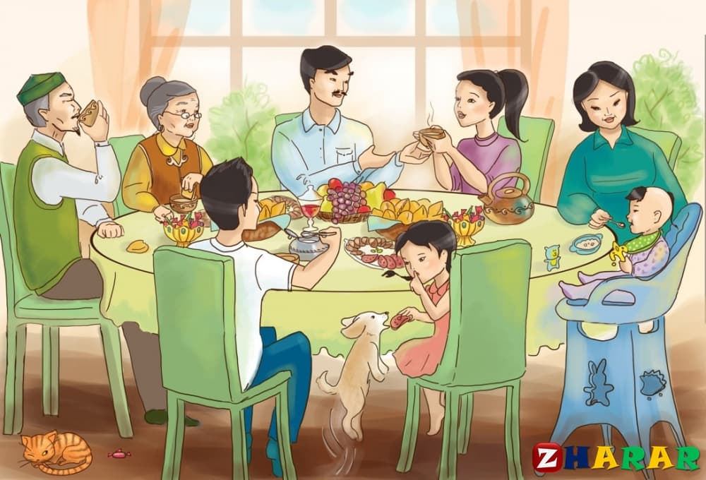

2-тапсырма. Көрсетілген мәтінді мұқият тыңдаңыздар және қайталаңыздар.
қара, қоңыр, көк, сары, шаш, ұзын, қысқа, бойы, аласа, көзі, үлкен, әдемі, мейірімді, ақылды, бірақ, білу, емес, және.

3-тапсырма. Достар, бүгінгі сабақтың жаңа сөздерімен танысатын да сәт жетті.
 | 
шаш | көз | қара | қоңыр
сары | көк | ұзын | қысқа
 | 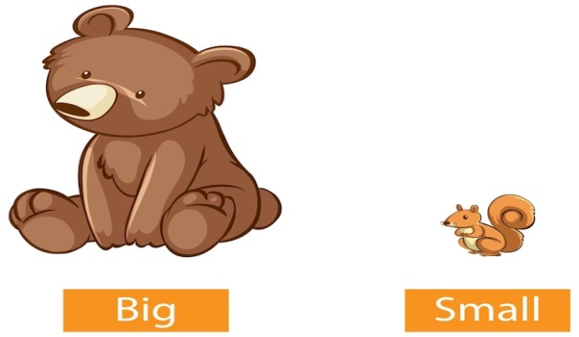 |  | 
бой | үлкен | кішкентай | әдемі

Достар, енді грамматикаға тоқталайық.
Келесі форманы есте сақтаңыз. Бір зат екінші затқа тәуелді екенін көрсету үшін біз « ..........+ның ................+сы» құрылымын пайдаланамыз.
Мысалы:
Ме+нің дос+ым | Се+нің ата+ң | Сіздің әке+ңіз | Оның шаш+ы
Елдос+тың көз+і | Айжан+ның бой+ы | Сіздің бой+ыңыз | Айлин+нің ана+сы

Осы грамматиканы қолдану үшін бізге ілік септігі және тәуелдік жалғауын білу керек.
Ілік септік
Кімнің? Ненің?
-дың/-дің; | и, ю, л, р, у, й, ж, з
-тың/-тің; | қатаң, б, в, г, д
-ның/-нің; | дауысты, м, н, ң,

5-тапсырма. Төмендегі сөздерге қажетті жалғауларды жалғаңыз!
-дың | -дің | -тың | -тің | -ның | -нің

1. Мынау – Елдос...... отбасы. 2. Бұл –Майра....... үйі. 3. Студент..... аты – Айжан. 4. Менің әпкем..... шашы қара. 5. Ресей..... валютасы – рубль. 6. Асқар..... досы көп.

6-тапсырма. Берілген сөздерді пайдалана отырып әнші Димаш Құдайбергеновті сипаттап шығыңыз!
ат, бой, шаш, қара, қысқа, көз, қазақ, мемлекет, ұлт
 | 1. Оның аты кім?  2. Оның бойы қандай?  3. Оның шашы қандай?  4. Оның көзі қандай?  5. Оның ұлты кім?  6. Ол қайдан?
Үлгі: Оның аты– Димаш. Димаштың ұлты – қазақ.

7-тапсырма. Кестеде берілген мәтінді оқып, оң жақ бағанадағы сұрақтарға жауап беріңіз!
Сәлем, анашым!  Қалыңыз қалай? Менде бәрі жақсы. Менің жаңа достарым көп. Жақын достарым – Айлин және Лиза. Айлин 18 жаста. Оның ұлты түрік, бірақ ол ұлыбританиялық. Айлин түрікше, ағылшынша және қазақша біледі. Ол –әдемі және жақсы қыз.Оның бойы ұзын, шашы қара. Айлиннің ағасы, сіңлісі бар. Айлиннің үлкен ағасы 20 жаста, ал сіңлісі 15 жаста. | 1. Оның достарының аттары кім?  2. Айлин қандай қыз?  3. Айлиннің ұлты кім?  4. Айлин түркиялық па?  5. Ол қандай тілдерді біледі?  6. Оның бойы және шашы қандай?

